TRAS GESTIÓN ANTE MINISTERIO DE HACIENDA, ALCALDE DE PASTO CONSIGUIÓ 21 MIL MILLONES PARA FORTALECER PROYECTO DE INFRAESTRUCTURA EDUCATIVA DEL MUNICIPIO
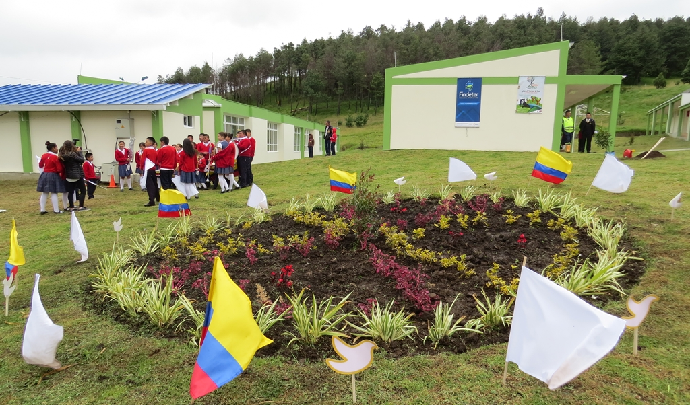

El Ministerio de Hacienda y Crédito Público resaltó la eficacia administrativa del municipio de Pasto en cuanto al pago de los recursos destinados al sistema pensional de su planta de trabajadores, mostrando una eficiente planificación y un manejo transparente y honesto de los recursos públicos, lo que le significó recibir del FONPET por concepto de excedentes, 21 mil millones de pesos, que serán invertidos para fortalecer los proyectos de infraestructura educativa del municipio.

El alcalde Pedro Vicente Obando Ordóñez, destacó el comportamiento de la Administración Municipal e indicó que gracias a esta gestión con el Ministerio de Hacienda ha sido posible traer al municipio 21 mil millones de pesos, que servirán para fortalecer el proyecto que se viene ejecutando en el municipio de infraestructura educativa, lo que permitirá financiar en total la reconstrucción de 18 establecimientos educativos. Explicó que con estos nuevos recursos será posible financiar la reconstrucción de la sede Hermógenes Zarama de la IEM Artemio Mendoza y la IEM Cristo Rey, la rehabilitación de la casona de la calle 18 donde funcionará la Secretaría de Educación y la sede Joaquín María Pérez del de la IEM INEM.

Además, dijo que “el Ministro de Hacienda Mauricio Cárdenas Santamaría, visitará a Pasto antes de terminar su gestión al frente de esta cartera y será una bonita oportunidad para agradecerle la deferencia con este municipio, que ha permitido traer recursos cercanos a los 200 mil millones de FONPET, durante su gestión al frente de ese ministerio”.

Finalizó, recordando que el Municipio de Pasto ha sido reconocido también por parte de la Secretaría de la Transparencia de la Presidencia de la República, precisamente por el manejo transparente de los recursos públicos; por el Departamento Administrativo de la Función Pública, por la eficiencia administrativa; por parte del DNP, por el buen manejo de los recursos de regalías, en el caso de la tercera fase del acueducto multi-veredal de Santa Bárbara. Pero dijo que el mejor reconocimiento a la honestidad y transparencia administrativa lo hace el contribuyente pastuso, que confía que el dinero de sus impuestos está bien invertido, lo que se refleja en el aumento del recaudo de los principales impuestos municipales.
Somos constructores de paz

PASTO PARTICIPA DE LA VELATÓN NACIONAL POR LA VIDA Y LA PAZ, “SI LA PASIÓN DEL FÚTBOL NOS UNE, QUE TAMBIÉN NOS UNA LA VIDA”

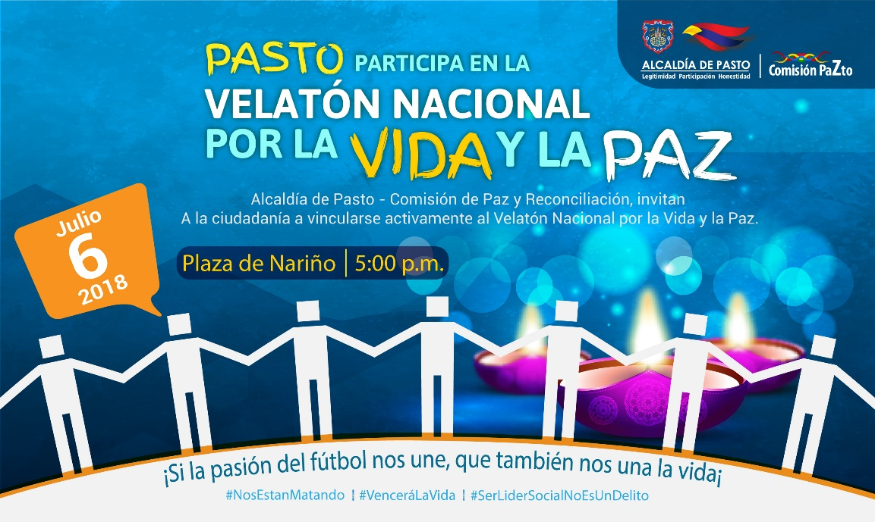

La Alcaldía de Pasto a través de la Comisión de Paz y Reconciliación, invita a la ciudadanía pastusa a vincularse activamente a la Velatón Nacional por los líderes y lideresas asesinados en el país, este viernes 6 de julio en la Plaza de Nariño a partir de las 5:00 pm.

La Alcaldía de Pasto se une a la voz de rechazo frente a los asesinatos a líderes y lideresas, defensores de derechos humanos, reclamantes de tierras y destacados integrantes de la oposición, perpetuados en nuestro país. De manera especial se solidariza con las familias de las personas asesinadas en el departamento de Nariño, así como en Atlántico, Cauca y Antioquia.

La Administración Municipal lamentamos profundamente las estadísticas que reporta la Defensoría del Pueblo; desde el 1 de enero del 2016 al 27 de febrero de este año, donde se han registrado 282 casos de asesinatos a líderes sociales y defensores de derechos humanos.

Nariño, departamento que ha mostrado fehacientemente su compromiso con la paz, también está siendo afectado por esta oleada de ataques a la vida de sus líderes y lideresas. En el Corregimiento de Llorente, Municipio de Tumaco, fue asesinada hace menos de 48 horas a la lideresa Margarita Estupiñán, hecho que se suma al asesinato en marzo pasado, del líder afro y de víctimas en el pacífico Nariñenses, Jair Prado.

Por lo anterior, invitamos a la ciudadanía y a los movimientos sociales, a participar activamente de esta iniciativa y de otras que propendan por la seguridad y las plenas garantías para el ejercicio de la labor social que llevan a cabo los líderes y lideresas del departamento de Nariño, y la exigencia del cumplimiento de los Acuerdos de La Habana. Al mismo tiempo, desde la Alcaldía de Pasto, instamos a las autoridades pertinentes a proteger y salvaguardar la vida nuestros líderes y lideresas; y a garantizarles plenas garantías para el desarrollo de su trabajo en favor de sus comunidades.

Información: Miembro Comisión de Postconflicto y Paz, Zabier Hernández Buelvas. Celular: 3136575982

Somos constructores de paz

ASÍ SERÁ EL PROYECTO VIAL DE LA CARRERA 4ta. ENTRE CALLES 12 Y 16 C, PARA EL SISTEMA ESTRATÉGICO DE TRANSPORTE PÚBLICO DE LA CIUDAD DE PASTO
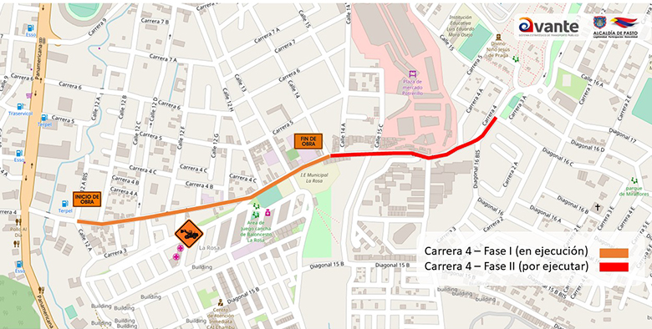
Con el propósito de mejorar las condiciones de movilidad en el tramo comprendido entre las calles 12 y 16 C de la carrera 4ta. Se realiza la reparación de la estructura del pavimento en función de ofrecer calidad en el Sistema Estratégico de Transporte Público de la ciudad de Pasto.
En tal sentido, el Gerente de Avante SETP, Jairo López Rodríguez, dio a conocer detalles del proyecto indicando que se encuentra en ejecución la Fase I del proyecto que comprende desde la calle 12A hasta la 14, cumpliendo un 86% de avance de obra. Y que se desarrollan labores de finalización de mezcla asfáltica sobre la vía, realce de cámaras, culminación de bordillos y fundición en concreto de bocacalles intervenidas.
Al mismo tiempo, la entidad adelanta la revisión del proyecto para la Fase II, que prontamente saldrá a contratación, que contempla la obra entre la calle 14 hasta la 16C, sector que ya fue intervenido por Empopasto y que cuenta con reparcheo temporal a la espera del inicio de obras por parte de Avante SETP, que garantizarán a la ciudadanía una vía con una vida útil superior a los 20 años.
Información: Gerente Avante Jairo López Rodríguez. Celular: 3233179821

Somos constructores de paz

ALIANZAS COMUNITARIAS PERMITEN FORTALECER LA PREVENCIÓN DE CONSUMOS DE SUSTANCIAS PSICOACTIVAS
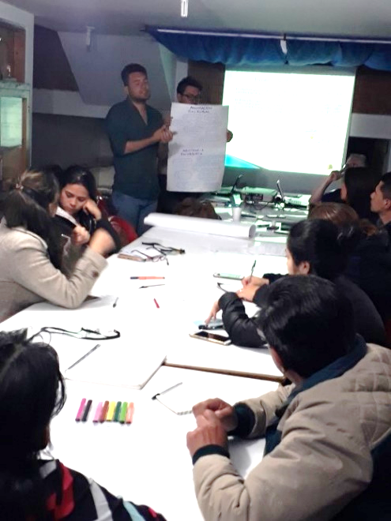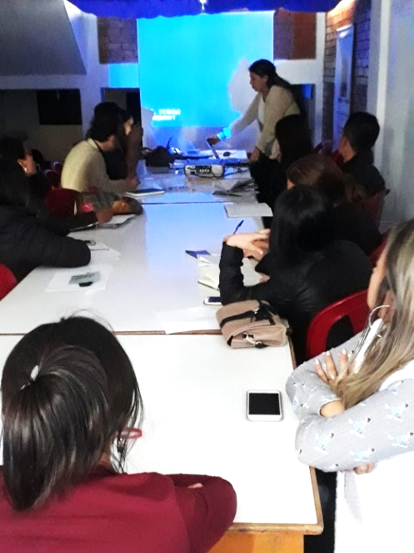
La Alcaldía de Pasto, teniendo en cuenta el modelo de inclusión social atendida en su complejidad llevó a cabo, a través de la Secretaría de Salud y la Fundación Arca de Noé, un entrenamiento en la estrategia de dispositivos comunitarios, con el propósito de generar alianzas comunitarias y fortalecer el tejido social desde los distintos entornos donde interactúan los sujetos.
Los dispositivos comunitarios son una estrategia de trabajo con la población, que pretende evitar la exclusión social por medio de intervenciones; en esta oportunidad, el objetivo fue fortalecer las acciones de prevención en consumo de sustancias psicoactivas, asegurando así la sostenibilidad de los Dispositivos Comunitarios, a través del mejoramiento continuo, tanto de sus capacidades, como de las habilidades de los equipos de trabajo, en competencia técnica y capacidad operativa.
El evento contó con la participación de actores institucionales, como Secretarías de Bienestar Social, Gobierno, Educación y Salud, de igual manera, ICBF, Pasto Salud ESE, Acciones Colectivas, Pasto Salud ESE - IPS y de la comunidad, en esta oportunidad, líderes del corregimiento de Jamondino.
Al final de la jornada, se recogieron conceptos claves que permiten unificar criterios para la implementación y funcionamiento de los dispositivos comunitarios en el municipio de Pasto.
Información: Secretaria de Salud Diana Paola Rosero. Celular: 3116145813 dianispao2@msn.com

Somos constructores de paz

EL CORREGIMIENTO DE JONGOVITO UNA MUESTRA DE CULTURA ANCESTRAL EN LAS FIESTAS DE GUAGUAS DE PAN
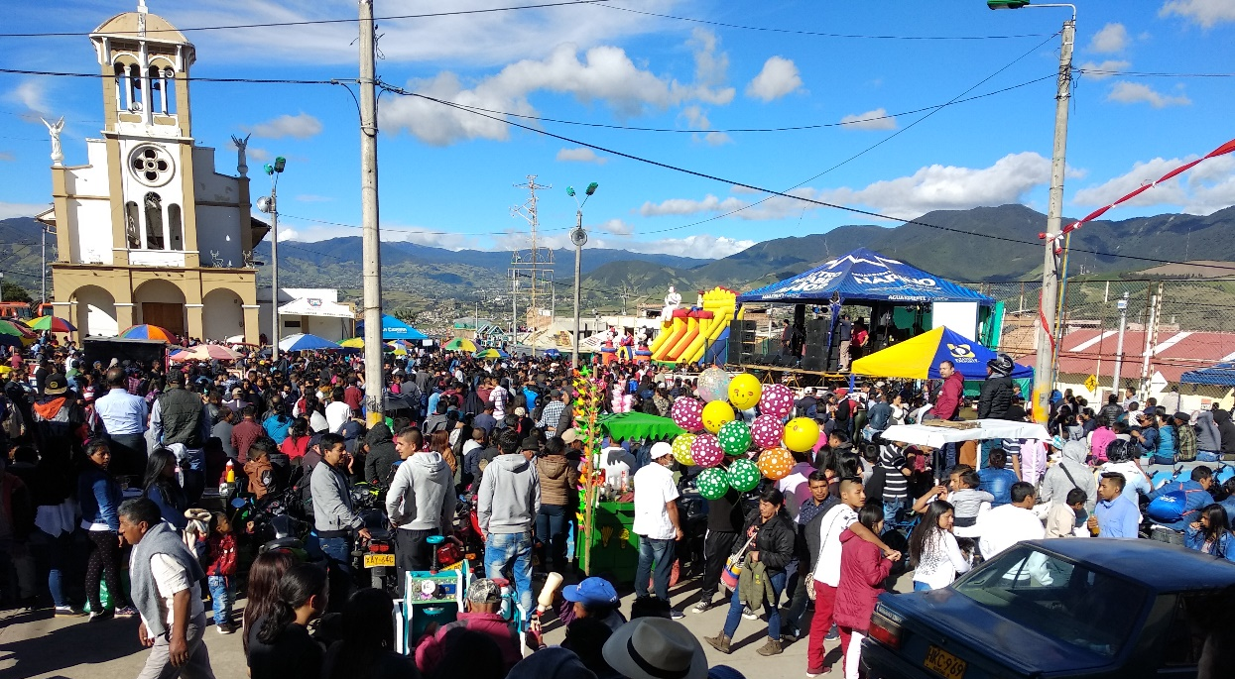
Con una muestra de tradición, cultura y sabor, habitantes del corregimiento de Jongovito recibieron más de 1.500 turistas en las fiestas tradicionales de “Las guaguas de pan” en honor a San Pedro y San Pablo; jornada a la que se vincularon instituciones públicas como la Alcaldía de Pasto, la Policía Nacional, al igual que empresas privadas.
Estas festividades evocan la religiosidad de los pobladores a través de sus herencias andinas, siendo los principales protagonistas los patronos San Pedro y San Pablo, a quienes se les ofrendan tributos, como las guaguas de pan, el compadrazgo, la gastronomía local, entre otros. Esta fiesta patronal y sus diversos espacios ceremoniales son el reflejo de la expresión de los pobladores, herencia y creencia que caracteriza a esta comunidad.
Durante la festividad el líder comunitario y fiestero Jesús Virgilio, resaltó la historia y su contexto actual “desde hace 35 años he venido liderando estas celebraciones desde que Jongovito era una vereda. Queremos rescatar nuestra cultura religiosa, cultural y artesanal, por eso desde hace varios años hemos venido rescatando las mojigangas, las papayeras, arte que ha sido aprendido por nuestros niños y jóvenes”.
El corregidor Jhony Alexander Tulcán hizo un balance de la celebración e indicó que, “durante la semana de las fiestas todo salió muy bien, como se esperaba, contamos con el apoyo de la administración municipal, de la policía y otras empresas. Las personas que visitaron nuestro corregimiento pudieron ver el octavo festival de danzas, las muestras artesanales y disfrutar de los platos típicos”.
Información: Secretaria de Desarrollo Comunitario, Paula Andrea Rosero Lombana. Celular: 3017833825
Somos constructores de paz

ALCALDÍA DE PASTO EXTIENDE PLAZO DE INSCRIPCIONES HASTA EL 10 DE JULIO, PARA PARTICIPAR EN EL CONCURSO AMBIENTAL “PREMIOS IMPULSO ATURES”
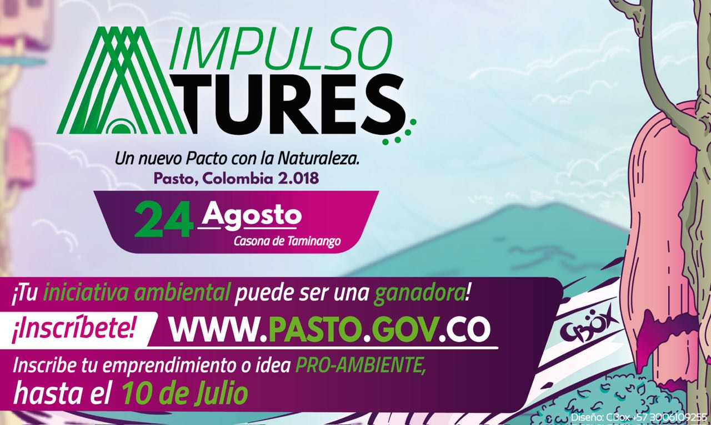
La Alcaldía de Pasto, a través de la Secretaría de Gestión Ambiental extendió el plazo para realizar las inscripciones para participar en “Premios Impulso Atures”, evento que expone, conecta e impulsa las mejores propuestas ambientales en el municipio. La iniciativa está dirigida a todos los emprendedores, empresas, instituciones académicas y organizaciones de la sociedad civil, que estén responsablemente comprometidas con el medio ambiente y promuevan un Nuevo Pacto con la Naturaleza.
Quienes decidan participar en el evento deben cumplir como requisito que sus proyectos estén en ejecución o hayan sido ejecutados, además sus objetivos deben alinearse a las categorías de:
- Agua, comunalidad, gestión del agua y territorio
- Desafíos frente al cambio climático
- Diversidad Biológica, cultura y vida
- Consumo responsable y manejo integrado de residuos sólidos.
Las inscripciones están abiertas hasta el próximo 10 de julio, a través de la página de la Alcaldía de Pasto https://bit.ly/2ISp5r3 aquí encontrará información complementaria sobre el evento.
Quedan pocos días para que pueda postular los proyectos ambientales y el propósito es que la comunidad participe de los Premios IMPULSO ATURES y así generar desde lo local, el cambio que el planeta necesita.
Información: Secretario Gestión Ambiental Jairo Burbano Narváez. Celular: 3016250635 jabuisa@hotmail.com

Somos constructores de paz
ALCALDÍA MUNICIPAL INVITA A PARTICIPAR DEL CONGRESO: PASTO, HACIA UNA MOVILIDAD SOSTENIBLE Y SEGURA 2018
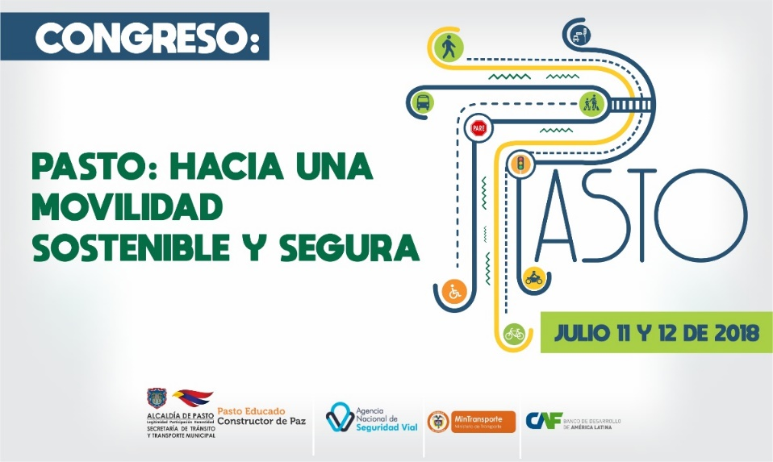
La Alcaldía Municipal a través de la Secretaría de Tránsito y Transporte llevará a cabo el congreso ‘Pasto, hacia una movilidad sostenible y segura’ durante los días 11 y 12 de julio de 2018, a partir de las 8:00 de la mañana, en el auditorio de la Casona Taminango. El evento contará con la participación de panelistas del Ministerio de Transporte, Agencia Nacional de Seguridad Vial y el Banco de Desarrollo de América Latina (CAF).
El secretario de Tránsito y Transporte, Luis Alfredo Burbano Fuentes, explicó que el objetivo del congreso es integrar en un solo escenario a entidades, gremios y personas relacionadas con el sector Tránsito y Transporte, dando a conocer la Política de Movilidad Sostenible y abordar los compromisos que tiene la sociedad con la seguridad vial, así como la implementación del Sistema Estratégico de Transporte Público de Pasto (SETP).
“La idea es convocar a todo el sector del Tránsito y Transporte para deliberar sobre los avances que ha logrado la ciudad en los temas de movilidad sostenible y seguridad vial, y asimismo revisar todo lo concerniente con la semaforización, recaudo, sistema de gestión y control de flota del SETP para que los asistentes y la ciudadanía en general comprenda su importancia y funcionamiento”, agregó el funcionario.
Igualmente, serán abordados los avances y el estado actual de cada una de las obras que se ejecutan en la ciudad en el marco de la implementación del Sistema Estratégico de Transporte Público.
Para mayor información e inscripciones sobre este congreso se puede consultar la página www.pasto.gov.co, escribir al correo congresomovilidadsttm@gmail.com o llamar al 3153034554 o al 7333309 ext: 3003.
Información: Secretario de Tránsito, Luis Alfredo Burbano Fuentes. Celular: 3002830264
Somos constructores de paz

PAGO SUBSIDIO ECONÓMICO A BENEFICIARIOS DEL PROGRAMA COLOMBIA MAYOR, “PARA QUÉ MADRUGAR, SI EN LA TARDE PUEDES COBRAR”
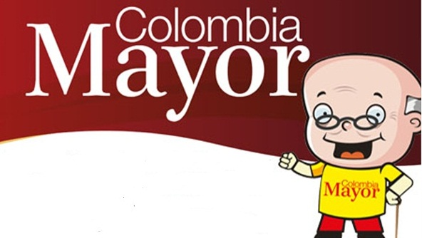
La Secretaría de Bienestar Social, comunica a los beneficiarios del “Programa Colombia Mayor” que a partir del 4 y hasta el 26 de julio, se cancelará la nómina de julio correspondientes a mayo y junio del año en curso.
CRONOGRAMA ZONA URBANA
Es importante informar, que se ampliaron los horarios de atención, cancelando de lunes a viernes de 8:00 de la mañana a 12:00 del medio día y de 2:00 de la tarde a 6:00 p.m., como también los sábados en horario de 8:00 a.m. a12:00 del medio día, conforme al siguiente cronograma de pagos.
DE ACUERDO CON EL PRIMER APELLIDO
Letra del primer apellido | Fecha de Pago
A, B, | 4 de julio 2018
C, D, E, | 5 de julio 2018
F , G, H, | 6 de julio 2018
I, J, K, L, | 9 de julio 2018
M, N, Ñ | 10 de julio 2018
O, P, Q | 11 de julio 2018
R, S, T | 12 de julio 2018
U, V, W, X, Y, Z | 13 de julio 2018
PENDIENTES POR COBRAR | Del 14 hasta el 26 de julio

PUNTOS DE PAGO EFECTY - SERVIENTREGA
Se invita a los beneficiarios del programa Colombia Mayor, a conocer los 22 puntos de pago que se han autorizado y cobrar en el lugar más cercano a su domicilio.

COMUNA | PUNTOS DE PAGO
Comuna 1 | Santiago (Cra 23 N. 11 – 64 LC)
 | Américas (Cra 19 N. 14 - 21)
Comuna 2 | Fátima (Cll 17 N. 13 -76)
Comuna 3 | Villa Flor (Mz 17 Cs 28)
 | Santa Mónica (Mz B Cs 92)
 | Miraflores Diagonal 16 C # 1E - 55
Comuna 4 | Potrerillo (Cra 7 # 15 – 77)
 | Terminal Pasto (Cra 6 N. 16 B – 50 Local 120)
 | Avenida Idema Calle 18 A # 10 – 03
Comuna 5 | Chambú II Mz 27 Cs 9
 | Pilar Cra 4 N. 12 A 20
Comuna 6 | Tamasagra Mz 14 Cs 18
 | Avenida Boyacá Cll 10 B N. 22 – 02
Comuna 7 | Parque Infantil (Cll 16 B N. 29 -48)
Centro Comercial Bombona local 1
(Cll 14 # 29 – 11 Local 1)
Comuna 8 | Avenida Panamericana  (Cll 2 # 33 – 09)
Comuna 9 | Vía Hospital San Pedro (cll 16 N. 37 -07)
Comuna 10 | Emas Cra 24 # 24 - 23
Comuna 11 | Avenida Santander cra 21 # 21 -87
 | Corazón de Jesús Mz 18 Cs 8
Comuna 12 | Avenida Colombia junto al Batallón Boyacá  (Cll 22 N. 15 – 25)
Encano | Efecty El Encano
Catambuco | Efecty Catambuco

CRONOGRAMA DE PAGOS ZONA RURAL
Para el caso de los adultos mayores que residen en los corregimientos se solicita cobrar en su respectivo sector, considerando las siguientes fechas y lugares de pago.
Se advierte que los pagos en la zona rural, se realizarán a partir del 4 hasta el 12 de mayo, conforme al cronograma establecido.
FECHA | CORREGIMIENTO | No. DE PERSONAS | LUGAR DE PAGO | HORARIO
Viernes 06 julio 2018 | Mocondino | 292 | Salón Comunal | 8:00 AM a 12:00 M
 | Jamondino | 286 | Institución Educativo | 2:00 PM a 5:00 PM
Sábado 07 julio 2018 | Buesaquillo | 347 | Institución Educativa | 8:00 AM a 1:00 PM
Lunes 09 julio 2018 | Morasurco | 102 | Salón Comunal | 8:00 AM a 11:00 AM
 | Mapachico | 90 | Salón Comunal | 12:00 M a 5:00 PM
Martes 10 julio 2018 | Santa Bárbara | 342 | Salón Comunal | 8:00 AM a 12:00 M
 | Socorro | 140 | Salón Comunal | 1:00 PM a 5:00 PM
Miércoles 11 julio 2018 | Cabrera | 133 | Salón Comunal | 8:00 AM a 11:00 AM
 | San Fernando | 142 | Institución Educativa | 2:00 M a 5:00 PM
Jueves 12 julio 2018 | La Laguna | 242 | Salón Comunal | 7:00 AM a 12:00 M

Para más información se sugiere a los beneficiarios, consultar en cada nómina, la fecha y el punto de pago asignado, a través de la página de internet de la Alcaldía de Pasto:
http://www.pasto.gov.co/index.php/tramites-y-servicios-alcaldia-de-pasto/consulta-colombia-mayor
Se recuerda a todos los beneficiarios del programa que para realizar el respectivo cobro es indispensable:
- Presentar la cédula original
- Únicamente para el caso de las personas mayores en condición de discapacidad que no pueden acercarse a cobrar, presentar PODER NOTARIAL, éste debe tener vigencia del mes actual (JULIO), además debe presentar cédula original tanto del beneficiario/a como del apoderado/a.
Igualmente, pueden dirigirse hasta las instalaciones del Centro Vida para el Adulto Mayor, ubicado en la Secretaría de Bienestar Social, barrio Mijitayo Cra 26 Sur (antiguo Inurbe) o comunicarse a la siguiente línea telefónica: 7238682 - 7244326
Información: Subsecretaria de Gestión y Proyectos, Magaly Arteaga Romero, celular 3166291147
Somos constructores de paz

JÓVENES EN ACCIÓN PASTO, INFORMA QUE SE CANCELARÁ A LOS ESTUDIANTES DEL SENA Y UNIVERSIDAD DE NARIÑO LOS CORRESPONDIENTES INCENTIVOS
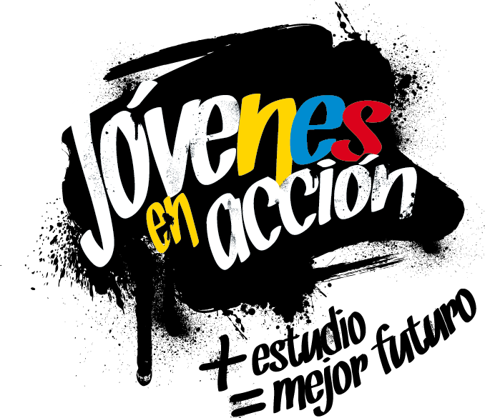
La Secretaría de Bienestar Social de la Alcaldía de Pasto, a través del programa Jóvenes en Acción, informa que entregará los incentivos a los beneficiarios del programa, estudiantes del Sena y de la Universidad de Nariño, mediante giro o cajero automático, desde el 18 de junio al 7 de julio 2018. Para este pago no se aplicará pico y cédula.
Puntos a cobrar por cajero automático las 24 horas de lunes a domingo:
Puntos de pago-Daviplata | Dirección
Principal Pasto. | Calle 17 No. 25 – 40.
Parque Bolívar Pasto. | Calle 21 No. 12 – 45.
Parque Nariño Pasto. | Calle 18 No. 24-11
Metro Express Pasto | Calle 16B No. 32 – 53.
La Riviera Pasto | Calle 20 N° 34-24
Éxito Pasto | Cra. 22 B No. 2 - 57 Av. Panamericana.

Modalidad giro de lunes a viernes, en el horario de 08:00 am 11:30 de la mañana y de 2:00 pm a 4:00 de la tarde.
Puntos de pago modalidad Giro | Dirección
Unicentro Pasto | Cl 11 No. 34-78
Parque Nariño | Cl 18 No. 24-11

Para lo anterior deben ingresar a la página internet de la alcaldía: www.pasto.gov.co , revisar el formato que se encuentra en la ventana: trámites y servicios/Bienestar social/Jóvenes en acción.
También pueden acercarse a la oficina de enlace municipal ubicada en la carrera 26 sur, barrio Mijitayo- antiguo Inurbe, o comunicarse al teléfono 7234326 EXT 3012.
Las preguntas o inquietudes serán recepcionadas al correo: jovenesenaccionsbs@gmail.com
Información: Subsecretario Promoción y Asistencia Social, Álvaro Zarama. Celular: 3188271220 alvarozarama2009@hotmail.com

Somos constructores de paz

Oficina de Comunicación Social
Alcaldía de Pasto

